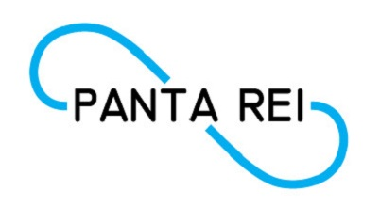

Program stručnog usavršavanja “eTwinning – kako i zašto?”

Utorak, 24. Kolovoza 2021.
8:00 Predstavljanje i upoznavanje sudionika
8:30 Interaktivno predavanje: Što je eTwinning?, Slavica Gojević i Željka Winkler
10:00 Pauza
10:30 Interaktivno predavanje: Zašto eTwinning?, Slavica Gojević i Željka Winkler
12:00 Pauza
12:30 Radionica: Rad u TwinSpace-u eTwinning projekta, Ankica Šarić i Helga Kraljik

Srijeda, 25. Kolovoza 2021.
8:00 Interaktivno predavanje: Online alati u Creativity with poetry, Ankica Šarić i Helga Kraljik
9:30 Pauza
10:00 Interaktivno predavanje: Evaluacija i diseminacija, Slavica Gojević i Željka Winkler
11:30 Pauza
12:00 Interaktivno predavanje: Vanjsko vrednovanje: Nacionalna i Europska oznaka kvalitete, Ankica Šarić i Helga Kraljik
13:00 Ineraktivno predavanje: eTwinning škola, Slavica Gojević
13:30 Primjeri dijeljanja dobre prakse;
Clicks in the City, Ankica Šarić
ZOOM in English with Web 2.0 Tools, Helga Kraljik
Viktor Frankl – Man’s search for meaning, Slavica Gojević, Željka Winkler
Evaluacija stručnog skupa

